ДВНЗ.КТЕК.НТУ.

Реферат
С предмета: Основы технологии ремонта автомобилей

На тему : «Обслуживание вариатора на скутере Yamaha Axis с двигателем 3kj»

Выполнил
Студент групы 4ОА-1
Попов М.В.

Киев -2016
Обслуживание вариатора на скутере Yamaha Axis с двигателем 3kj
Обслуживание — комплекс работ, направленный на поддержание в технически исправном состоянии. Целью обслуживания является предупреждение появления неисправностей и диагностика .
Обслуживание вариатора нужно для диагностики и смазки деталей вариатора .
В реферате я расскажу последовательность робот при проведении обслуживания .
I. Необходимый инструмент:
Шуруповёрт , удлинитель , крестовая бита ,бита с шестигранником на 5 , головки на 10; 17; 24; трещотка , вороток, съёмник для вариатора, киянка, пассатижи, шило, штангельциркуль , бензин , кисточка , ёмкость для мытья .
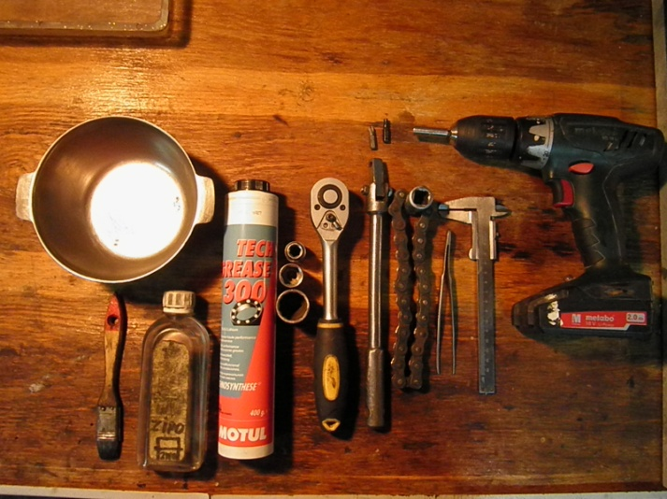
II. Разбор вариатора:
1) Снять пластик.
2) Снять механизм кикстартера выкрутив болт головкой на 10.
3) Снять защитный пластик вариатора шестигранником на 5 .
1 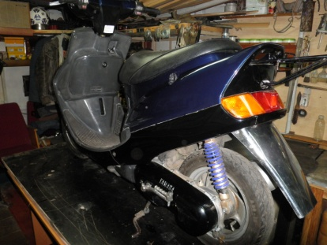 2 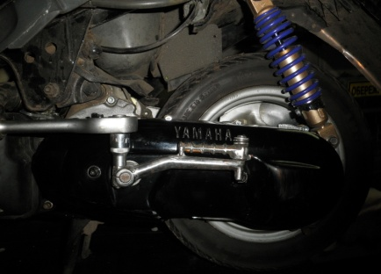 3 . 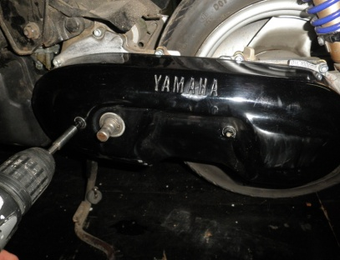

4 Выкрутить болты крепления вариатора и фильтр бокса шестигранником на 5.
5 Постукивая киянкой снять крышку вариатора 5,1,
4 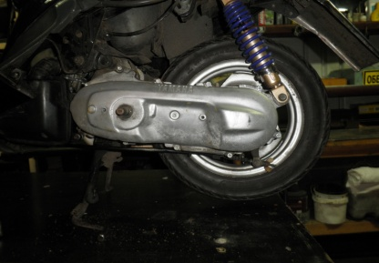 5 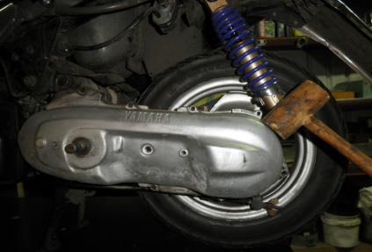 5,1 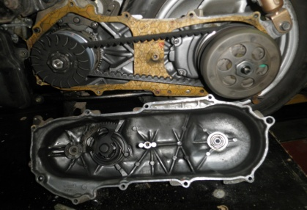
6 Установить съёмник и головкой на 17 открутить гайку вариатора.
6 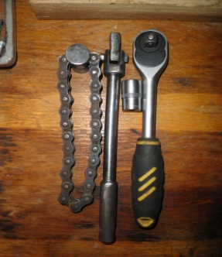 6,1 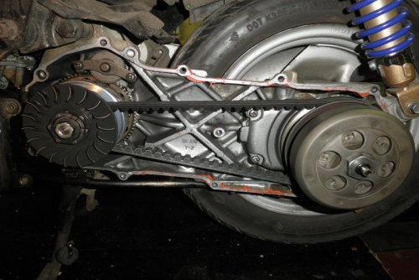 6,2 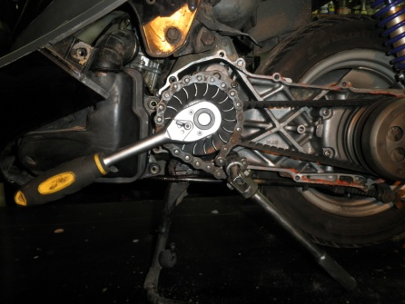
7 Снимаем гайку вариатора 7 , шайбу 7,1 , храповик 7,2, звездочку 7,3 ,ответную щеку вариатора 7,4, втулку вариатора, и вариатор в сборе 7,5.
7 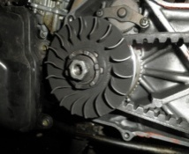7,1 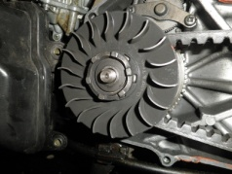7,2 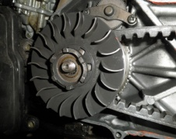7,3 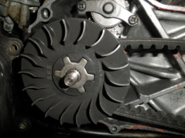7,4.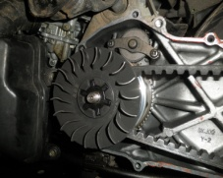
7,5 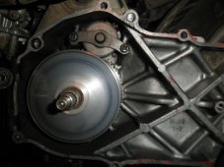 7,6 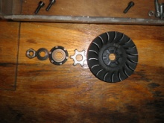 .
8. Разбираем механизм стартера , снимаем обгонную муфту стартера 8 , пластину промежуточной шестерёнки 8,1 ,снимаем промежуточную и ведомую шестеренки 8,2 , снимаем шайбу и подшипник ведомой шестерёнки 8,3 .
8. 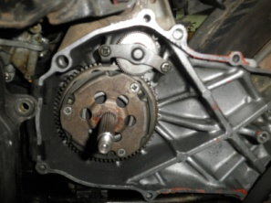8,1 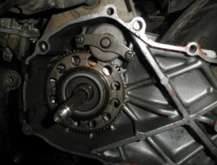 8,2 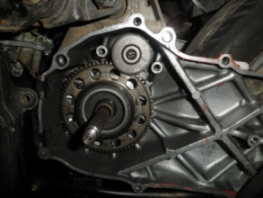 8,3 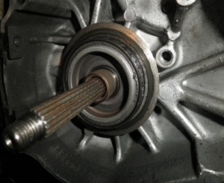

9 Разбираем сцепление, снимаем резиновое кольцо . 9,1 Устанавливаем съемник.
9,2 Головкой на 24 откручиваем гайку . 9,3 Снимаем колокол сцепления .
9,4 Снимаем сцепление
9 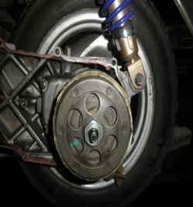9,1 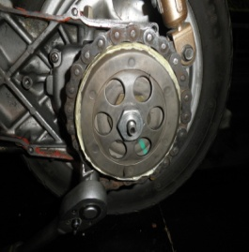9,2 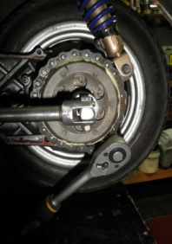9,3 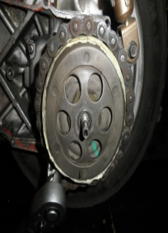9,4 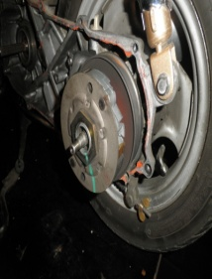
10 вариатор разобран
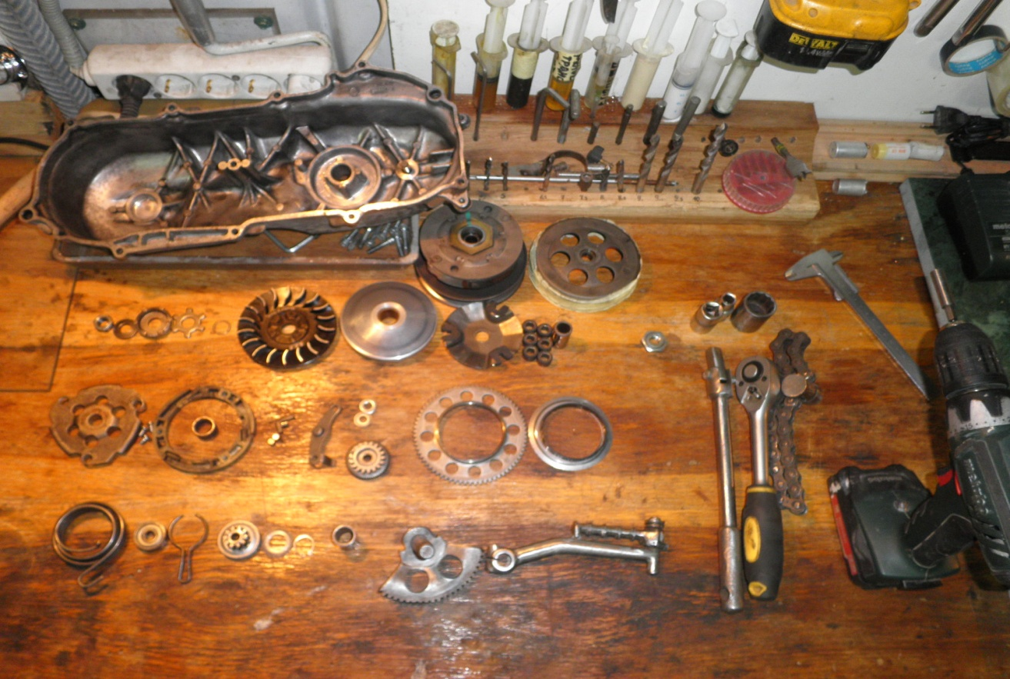
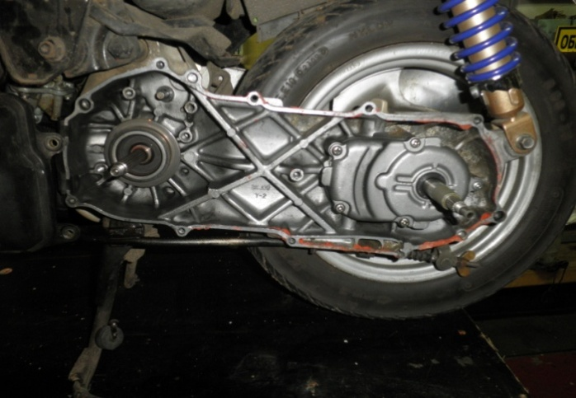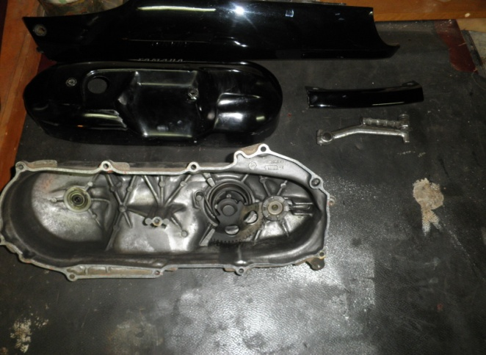

III. Обслуживание и диагностика
11 Обслуживание крышки вариатора
11 Нагреваем крышку возле опорного подшипника редуктора вынимаем подшипник,
11,1 Разбираем механизм кикстартера . Промываем и смазываем подшипник и механизм кикстартера . Нагреваем крышку вариатора и устанавливаем подшипник .
11,2 Собираем механизм кикстартера. Одеваем втулку с пружиной на полумесяц, натягиваем пружину, фиксируем стопором и устанавливаем храповик .
11 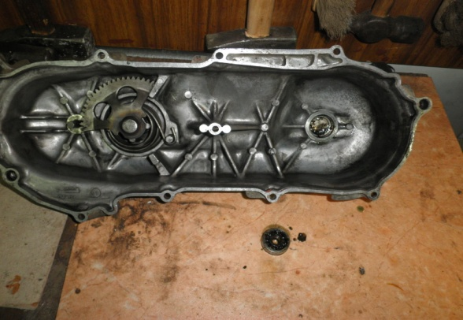11,1 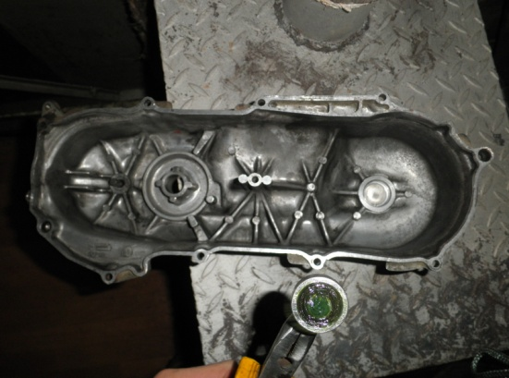
11,2 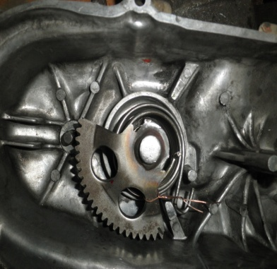 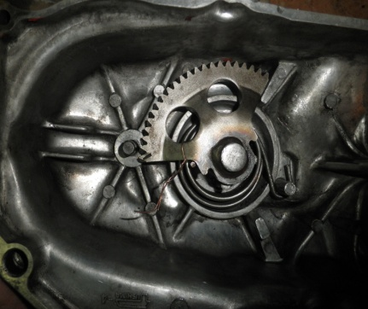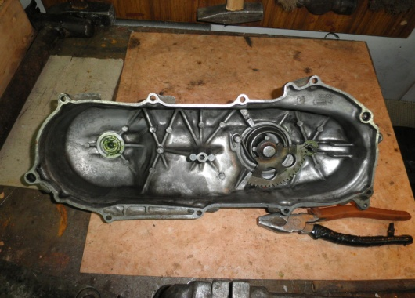
12 Промываем вариатор и механизм стартера
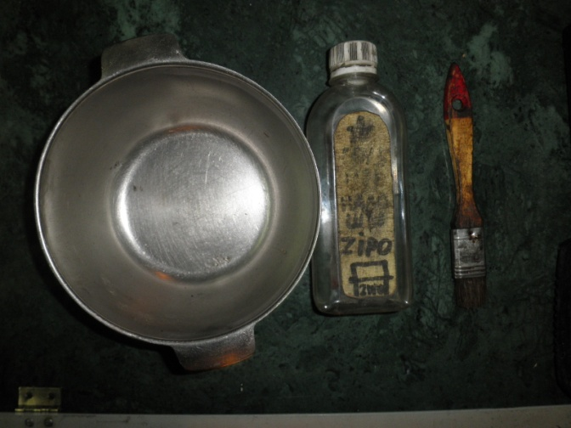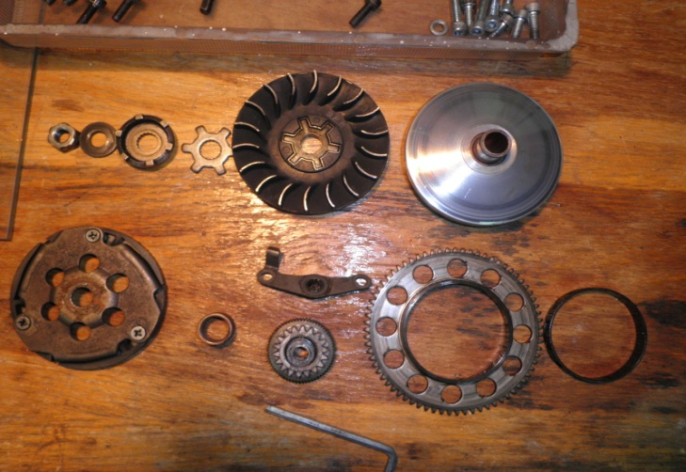
13 Осматриваем вариатор на слайдерах, направляющих для слайдеров ,дорожках для роликов , роликах ,вариаторе , ответной щеке вариатора.
13 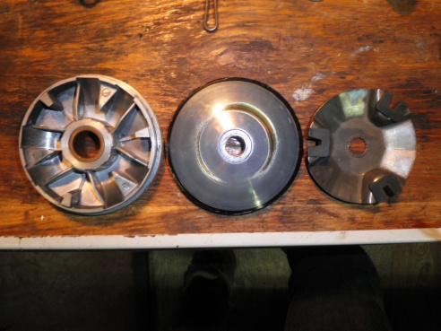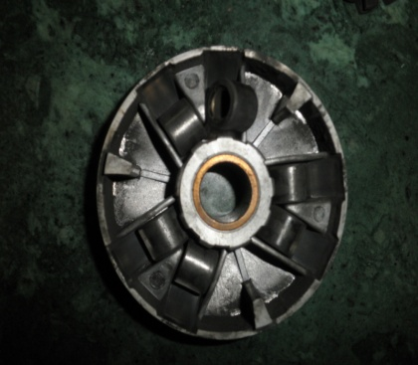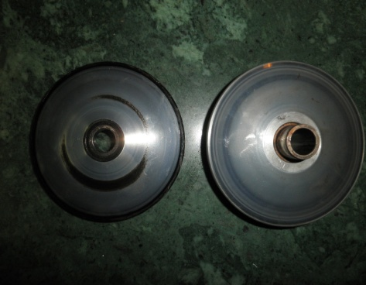
14 Смазываем и собираем обгонную муфту стартера.
14 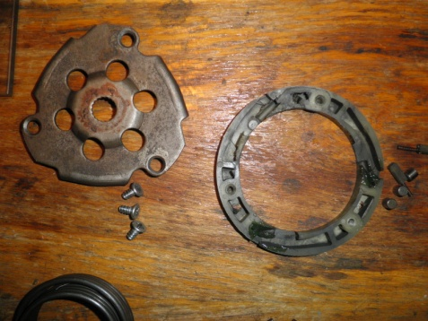
IV Сборка:
15 Собираем сцепление.
15,1 Устанавливаем сцепление . 15,2 устанавливаем колокол сцепления. 15,3 закручиваем гайку. 15,4 Одеваем резиновое кольцо.
15,1 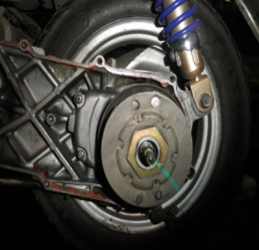15,2 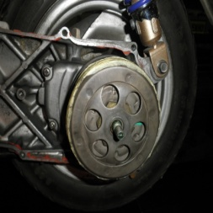15,3 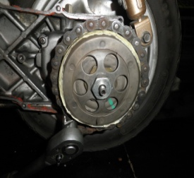15,4 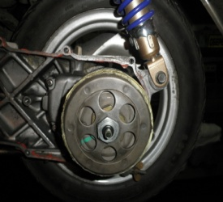
16 Сборка стартера:
16,1 Шайбу и подшыпник , 16,2 Ведомую шестерну стартера . 16,3 Промежуточною шестерню и скобу 16,4 Втулку обгонной муфты , обгонную муфту стартера .
16,1 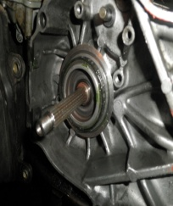 16,2 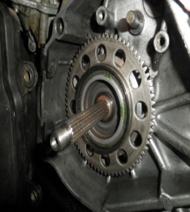16,3 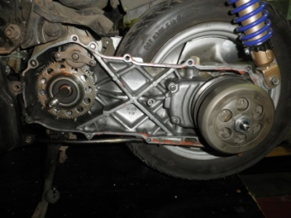16,4 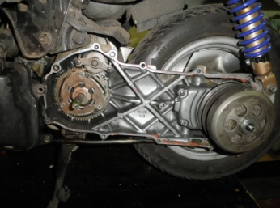
17 Сборка вариатора:
17,1 Устнавливаем вариатор в сборе. 17,2 Ремень вариатора . 17,3 Ответную щеку вариатора с звездочкой 17,4 Храповик . 17,5 Шайбу храповика выпуклой стороной наружу 17,6 Гайку вариатора .
17,1 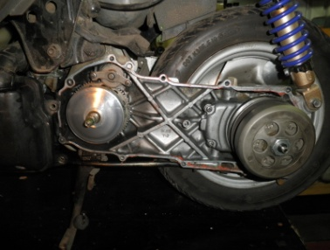 17,2 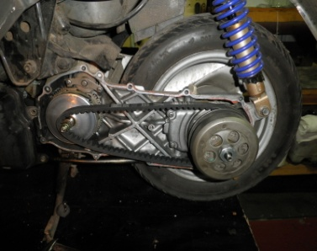 17,3 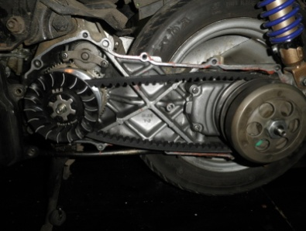
17,4 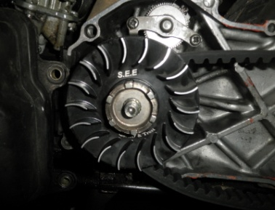 17,5 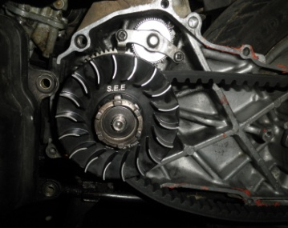 17,6 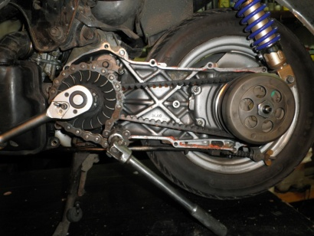
18 Ставим прокладку крышки вариатора ,крышку вариатора и прикручиваем крышку вариаттора , к крышке вариатрора прикручиваем фильтр бокс и накладку , ставим лапку кикстартера собираем пластик
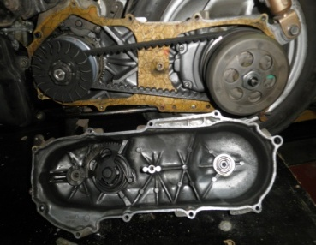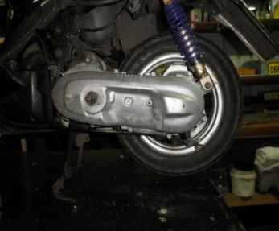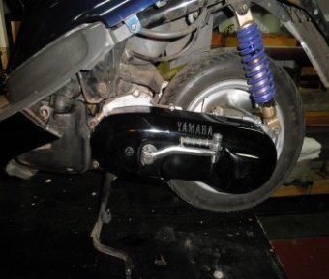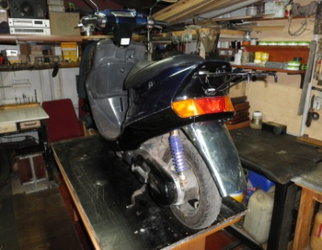
V Убираем робочее место
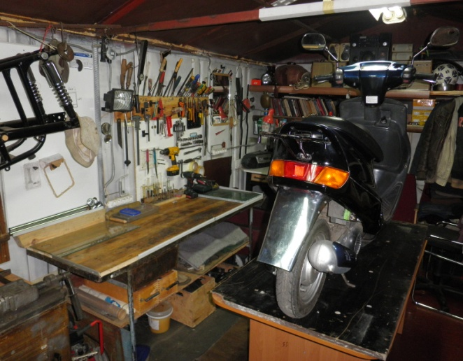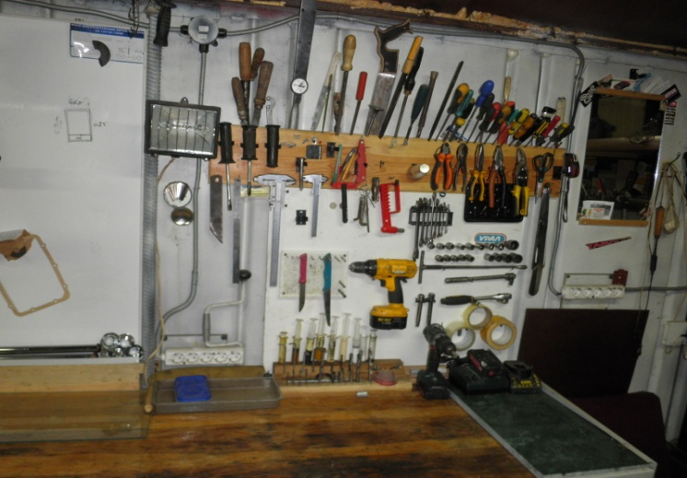
Рефеферат создал Попов Максим.

1

